Mã dự án/ Ref.No. : 161SET-MOA-M/1701/12
Dự án/ Project : ELECTRIC TRAINING

Hợp Đồng/ Contract

giữa/ between

CÔNG TY TNHH TƯ VẤN ƯU VIỆT QUỐC TẾ (ECCI)
và/ and

TRƯỜNG CAO ĐẲNG KỸ THUẬT LÝ TỰ TRỌNG THÀNH PHỐ HỒ CHÍ MINH

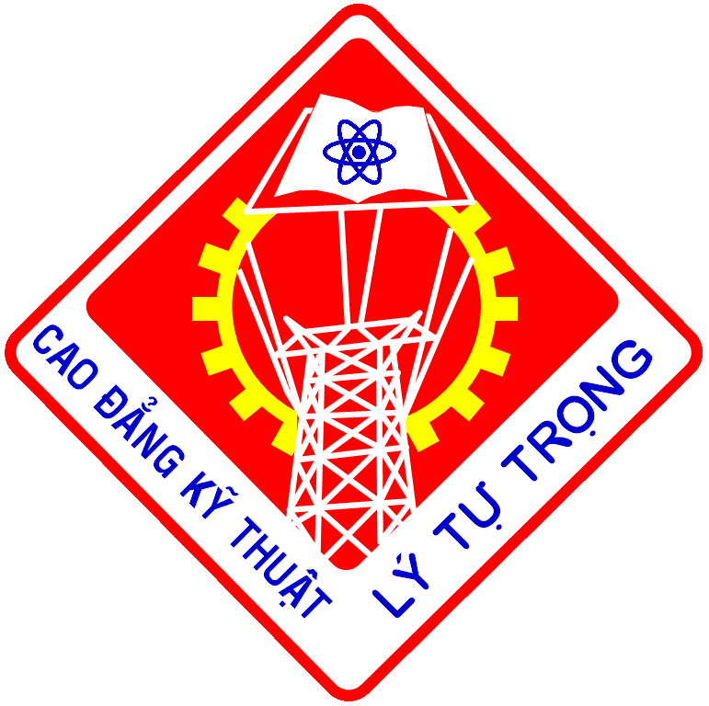



Hợp đồng được soạn và ký kết giữa các Bên sau đây vào ngày 03 tháng 01 năm 2017./ This contract is made and deemed to be entered into between the following Parties, on 3rd January, 2017:
CÔNG TY TNHH TƯ VẤN ƯU VIỆT QUỐC TẾ (ECCI)
EXCELLENCE CONSULTANTS INTERNATIONAL COMPANY LIMITED
Địa chỉ/ Address: Số 2 Hoa Phượng, P. 02, Q. Phú Nhuận, Tp. Hồ Chí Minh, Việt Nam/ No. 2 Hoa Phương St., Ward 2, Phu Nhuan Dist., Ho Chi Minh City, Vietnam
Điện thoại/ Telephone: (+848) 6263 3303 Fax: (+848) 6292 3073
MST/ Tax Code: 0310 241 950
Sau đây còn được gọi là “Bên A”/ Hereinafter also referred to as “Party A”
Và/ And
TRƯỜNG CAO ĐẲNG KỸ THUẬT LÝ TỰ TRỌNG THÀNH PHỐ HỒ CHÍ MINH
LY TU TRONG TECHNICAL COLLEGE HO CHI MINH CITY
Địa chỉ/ Address: Số 390 Hoàng Văn Thụ, Phường 4, Quận Tân bình, TP. Hồ Chí Minh, Việt Nam/ No. 390 Hoàng Văn Thu, Ward 4, Tan Binh District, Ho Chi Minh City, Vietnam
Điện thoại/ Telephone:
MST/ Tax Code:
Đại diện/ Representative: – (chức vụ)
Sau đây còn được gọi là “Bên B”/ Hereinafter referred to as “Party B”

Hai Bên cùng thỏa thuận những điều khoản sau đây/ This contract shall be between the above Parties and in accordance with the terms and conditions set out below:
- Nội dung dịch vụ/ Scope of work
- Bên B sẽ kiểm tra/chỉnh xửa/ hoàn chỉnh các tài liệu đào tạo nhằm đảm bảo tính chính xác và kiến thức của nội dung đào tạo./ Party B will check/modify/complete the training documents to ensure the accuracy and knowledge of training content.
- Thời gian hoàn thành vào ngày 15 tháng 2 năm 2017/ Date of completion shall be by 15th February 2017
2. Bên A sẽ/ Party A shall:
- Cung cấp tài liệu đào tạo cho Bên B để Bên B có thể hoàn thành công việc như yêu cầu./ Provide needed resources for Party B to carry out the service with guaranteed quality and standard.
- Thanh toán chi phí dịch vụ cho Bên B trong vòng 15 ngày làm việc kể từ ngày nhận được toàn bộ chứng từ thanh toán./ Pay the service fee to Party B within 15 working days after the receipt of all payment document.
3. Bên B sẽ/ Party B shall:
- Tiến hành kiểm tra/điều chỉnh/hoàn thiện nội dung, ngữ nghĩa cho các tài liệu được cung cấp bởi Bên A theo đúng tiến độ đã được thỏa thuận./ Check/modify/complete the content of documents provided by Party A in accordance with the agreed schedule.
4. Thanh toán/ Payment Terms
- Tổng giá trị dịch vụ trước thuế: 15.000.000 VNĐ (mười năm triệu đồng chẵn)/ Total service value exclusive any taxes: 15,000,000 VND (fifteen million dong)
- Bên A sẽ thanh toán toàn bộ giá trị dịch vụ cho Bên B sau khi Bên B ban giao các tài liệu đã được hoàn thiện và toàn bộ chứng từ thanh toán./ Party A shall pay the entire service value to Party B after receipt of completed docuemnts and all payment documents.
- Phí dịch vụ chưa bao gồm thuế./ Service fee dóe not inlcude tax
- Bên A sẽ chịu trách nhiệm thanh toán thuế cho Hợp đồng này./ Party A shall pay taxes for this Agreement
- Chứng từ thanh toán/ Payment document:
- Phiếu thu
- Biên bản nghiệm thu/ Milestone Completion and Acceptance Note (Xem phụ lục số 1/ See in Annex no. 1)
- Phí dịch vụ được thanh toán bằng chuyển khoản qua tài khoản sau của Bên B:/ All payments shall be transferred through bank account nominated by Party B as follows:
Tên tài khoản/ Bank Account Name:
Số tài khoản/ Bank Account Number:
Tên Ngân hàng/ Bank Name:
Chi nhánh/ Branch:
5. Luật áp dụng/ Applicable Law
Hợp đồng này quy chiếu theo Luật pháp của nước Cộng Hòa Xã Hội Chủ Nghĩa Việt Nam.
The Laws of Socialist Republic of Vietnam shall govern this Contract.

Hợp đồng này được lập thành ba (03) bản. Bên A giữ hai (02) bản, Bên B giữ một (01) bản có giá trị như nhau. Hợp đồng có hiệu lực từ ngày ký và tự động thanh lý sau khi hoàn thành tất cả các điều khoản trong Hợp đồng mà không có sự tranh chấp nào.
This Contract is made into three (03) original sets. Party A keeps two (02) sets, Party B keeps one (01) original set of equal validity. This Contract shall come into effect from the signing date, and shall automatically become liquidated upon the completion of all articles set forth in the Contract without any dispute.
Đại diện/ For and on behalf of  Bên A/ Party A  ………………………………...............  Võ Phan Kim Ngân  Quản Lý Chất Lượng & Tài Chính Vùng  Regional Quality Assurance & Finance Manager | Đại diện/ For and on behalf of  Bên B/ Party B  …………………………  [chức danh]  [chức vụ]

Phụ lục 1/ Annex no. 1
Biên bản nghiệm thu/ Milestone Completion and Acceptance Note
Biên Bản Nghiệm Thu
Milestone Completion and Acceptance Note
I. Thông tin chung/ General Information
Tên dự án/ Project name | ELECTRIC TRAINING
Mã dự án/ Project code | 161SET
Mã Hợp đồng/ Contract code | 161SET-MOA-M/1701/11
Nội Dung/ Content
Bên A/ Party A: Công Ty TNHH Tư Vấn Ưu Việt Quốc Tế (ECCI)
Địa chỉ/ Address: số 2 Hoa Phượng, phường 2, quận Phú Nhuận, Tp Hồ Chí Minh/ No. 2 Hoa Phuong, ward 2, Phu Nhuan district, Ho Chi Minh City
MST/ Tax code: 0310241950
Đại diện/ Representative: Bà/ Ms. Phạm Thị Kim Tuyến – Quản Lý Dự Án/ Project Manager

Bên B/ Party B: Trường Cao Đẳng Kỹ Thuật Lý Tự Trọng Thành Phố Hồ Chí Minh
Địa chỉ/ Address: Số 390 Hoàng Văn Thụ, Phường 4, Quận Tân bình, TP. Hồ Chí Minh, Việt Nam/ No. 390 Hoàng Văn Thu, Ward 4, Tan Binh District, Ho Chi Minh City, Vietnam
Điện thoại/ Telephone:
MST/ Tax Code:
Đại diện/ Representative:

II. Hoạt động được nghiệm thu/ Completed and accepted activities
[Tóm tắt các hoạt động đã hoàn thiện/ Short description for completed activites]
Bên A/ Party A Bên B/ Party B

………………………………............... …………………………
Phạm Thị Kim Tuyến
Quản Lý Dự Án/ Project Manager
Ngày/ Date: Ngày/ Date:

